**AREA CIENCIAS NATURALES**

1. **A continuación encontramos un mapa conceptual que representa los ecosistemas colombianos.**

**Responder las preguntas que aparecen. En el cuaderno de Ciencias Naturales.**

* Se bebe enviar foto al correo [arlinzair2020@gmail.com](mailto:arlinzair2020@gmail.com) como trabajo de esta semana del 27-1 de Mayo de 2020

**Con el presente trabajo se está evaluando el desempeño referente al reconocimiento de ecosistemas Colombianos Y la identificación de algunos objetos de laboratorio.**

**Mapa conceptual: ecosistemas colombianos**

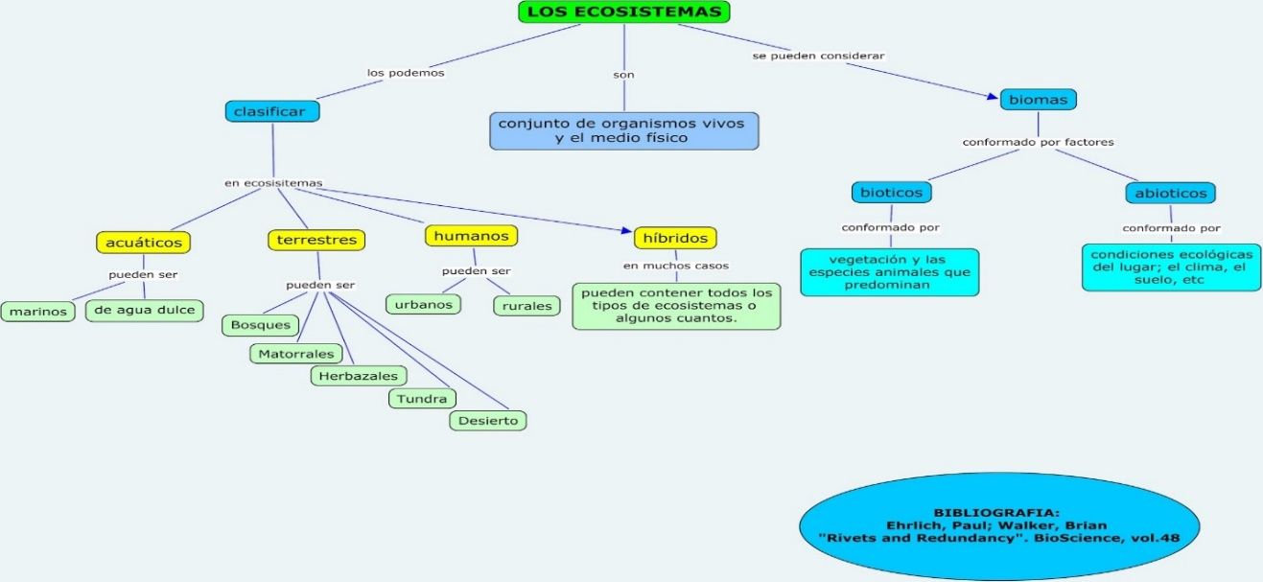

1. **Responde en tu cuaderno de Ciencias**
2. **¿Qué beneficios obtiene el ser humano de los ecosistemas?**
3. **¿Cómo El ser humano en Colombia está afectando el ecosistema acuático?**
4. **Algunos factores abióticos son el agua, la temperatura, el aire la atmosfera. Escoge uno y explica su importancia en un ecosistema.**

**D.** Copia en el cuaderno de **Química** lo siguiente: La materia

La materia presenta propiedades que los caracteriza, las cuales son:

**Masa**: Es la cantidad de materia de un objeto cualquiera.

**Volumen**: Es el espacio que ocupa un cuerpo.

**Peso**: Es la acción de la gravedad de la tierra sobre los cuerpos.

Para complementar lo anterior en el laboratorio encontramos los siguientes instrumentos que ayudan a medir el peso, volumen y masa. Dibújalos: balanza, tubo de ensayo y dinamómetro.

De esta guía responde: En el cuaderno de ciencias o química ¿qué aprendieron?, ¿qué se les facilitó?, ¿qué se les dificultó?

**AREA RELIGION**

**RESUELVE.**

**BUSCA LAS SIGUIENTES PALABRAS Y COLOREALAS: ejemplo, liderazgo, bondad, sabiduría, misericordia, perdón.**

|  |  |  |  |  |  |  |  |  |  |  |  |
| --- | --- | --- | --- | --- | --- | --- | --- | --- | --- | --- | --- |
| **P** | **E** | **R** | **S** | **E** | **V** | **E** | **R** | **A** | **N** | **C** | **I** |
| **I** | **L** | **T** | **A** | **I** | **B** | **F** | **P** | **V** | **B** | **N** | **P** |
| **E** | **E** | **J** | **E** | **M** | **P** | **L** | **O** | **C** | **J** | **X** | **P** |
| **P** | **S** | **K** | **W** | **C** | **N** | **I** | **O** | **Y** | **A** | **O** | **D** |
| **Q** | **T** | **S** | **W** | **T** | **Y** | **D** | **Y** | **X** | **I** | **H** | **Q** |
| **J** | **I** | **H** | **M** | **I** | **R** | **E** | **I** | **A** | **R** | **R** | **A** |
| **G** | **A** | **J** | **I** | **A** | **G** | **R** | **J** | **G** | **U** | **H** | **J** |
| **A** | **L** | **A** | **M** | **G** | **A** | **A** | **A** | **P** | **D** | **A** | **O** |
| **I** | **K** | **D** | **Y** | **Q** | **E** | **Z** | **W** | **E** | **I** | **U** | **N** |
| **C** | **W** | **M** | **A** | **B** | **A** | **G** | **K** | **R** | **B** | **J** | **X** |
| **N** | **K** | **J** | **T** | **Ñ** | **B** | **O** | **N** | **D** | **A** | **D** | **U** |
| **E** | **Ñ** | **S** | **E** | **R** | **U** | **A** | **V** | **O** | **S** | **T** | **P** |
| **I** | **A** | **D** | **F** | **W** | **T** | **U** | **S** | **N** | **R** | **G** | **K** |
| **C** | **H** | **E** | **O** | **J** | **P** | **Q** | **X** | **O** | **Y** | **O** | **Ñ** |
| **A** | **I** | **D** | **R** | **O** | **C** | **I** | **R** | **E** | **S** | **I** | **M** |
| **P** | **L** | **E** | **P** | **Q** | **N** | **P** | **O** | **Y** | **E** | **R** | **U** |